**МКДОУ «Салам»**

**Открытый НОД**

**по изо- аппликация в старшей группе «Солнышко» на тему:**

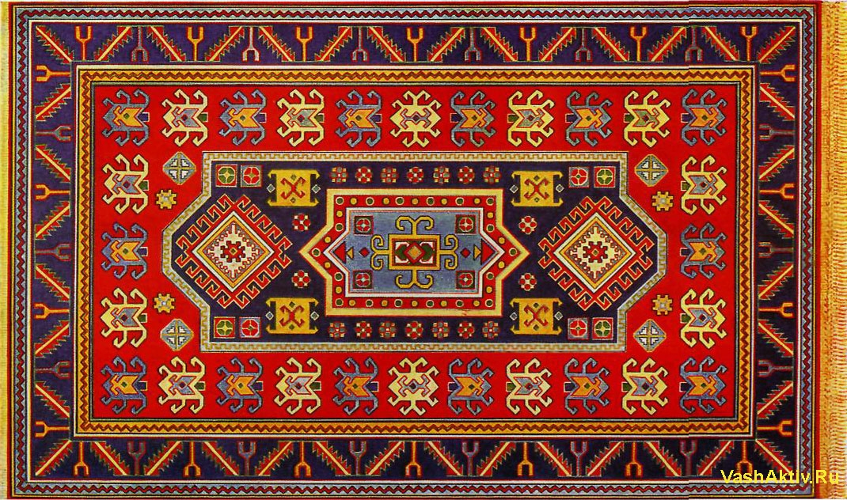

**Подготовила:**

**Воспитатель высшей квал. категории Хайбулаева Хантамат .**

**2019г.**

Тема:  «Табасаранские ковры»

Программное содержание:

Обучающие задачи:

 продолжать знакомство с Табасаранским ковроткачеством. Познакомить с инструментами, необходимыми для ковроделия. Закрепить умение вырезывать геометрические фигуры, подбирать их по размеру, цвету, наклеивать на фон. Закрепить знание  основных  элементов узора, умение  самостоятельно составлять узор на ковре,  передавать характерные элементы дагестанского орнамента и цветовую гамму с помощью разнообразного материала. Учить проявлять замысел, творчество.

Развивающие:

Развивать наблюдательность, творческую способность и эстетическое восприятие окружающего.

Укреплять познавательные интересы детей к труду народных мастеров.

Воспитательные:

 Воспитывать у детей чувство причастности к культуре народов Дагестана. Воспитывать у детей уважение к традициям и обычаям разных народов Дагестана. Воспитывать интерес к составлению узора по мотивам народных орнаментов. Воспитывать умение радоваться результатам.

Словарная работа:

 артель, ткут ,  уют, ворсовые и безворсовые ковры, халачи, халав, бархал.

Предварительная работа:

чтение произведений, рассматривание образцов узоров, заучивание отрывков Р. Гамзатова о народных промыслах Дагестана, беседы о труден мастеров  ДПИ, дидактические  игры «Укрась ковер», «Дорисуй элемент узора», «Составь орнамент»,  «Одень куклу в национальный  костюм» , изготовление заготовок  для ковров,

Материал:

 нарезанные нитки разного цвета, полоски цветной бумаги, клейкая бумага,  клей, ножницы, салфетки, разные формы бумаги для ковриков, заготовки для ковров.

Оформление зала: предметы ДПИ Дагестана, Карта Дагестана с предметами ДПИ . посвященного дню города, маленькие коврики на каждого ребенка, орнаменты узоров, ковры, инструменты для  ковроткачества и прочесывания шерсти, клубки  ниток, станки для ковров, шерсть.

**Ход занятия :**

Дети заходят в зал: - Ассаламу алейкум! Здравствуйте!

**Воспитатель**: - " На берегу Каспийского моря, на орлиных крыльях тысячалетных гор живут и трудятся народы Дагестана, говорящие более чем на тридцати языках " - писал о своей родине великий народный поэт Дагестана Расул Гамзатов. Дагестан - край удивительной красоты, родина мудрых и трудолюбивых людей.  Ребята, сегодня мы с вами будем говорить о труде мастеров Дагестана.   Расул Гамзатов сказал: «Дагестан - не просто экзотическая страна, не просто красивые холмы и скалы. Дагестан - это республика, у которой три сокровища». Давайте их вспомним.

**1 реб .**Первое сокровище- земля, горы и равнины.

**2реб**.  Второе сокровище- вода, реки, озера, море.

**3 реб**.Третье сокровище - люди: их дружба с другими народами мира и дагестанское гостеприимство.

В Дагестане издавна получили свое развитие самые различные виды ремесла: художественная обработка металла, резьба по дереву и камню, гончарное производство, ковроделие.

Секреты мастерства передавались от отца к сыну. Дагестан - страна гор, а на склонах гор лепятся аулы. Каждый аул чем- нибудь да славен. Об этом так красиво писал Расул Гамзатов:

Дети читают стихи:

Кубачи -златокузнецами.

Тайну Кубачинского искусства не ищите в нитках серебра.

Носят тайну этого искусства в сердце кубачинцы - мастера.

Аул Балхар - гончарным мастерством.

Самые прекрасные кувшины делают из обычной глины,

Так же, как прекрасный стих создают из слов простых.

Табасаран славен ковроткачеством.

**Воспитатель:**

- Ребята, посмотрите, что это?  (это карта нашей республики )

Правильно (обвести контур) посмотрите, какая она красочная, похожа на мозайку. Как вы думаете, что означает каждый кусочек мозайки? ( это районы Дагестана. В каждом районе живет свой народ.

У каждого народа свой язык, обычаи, традиции)

Каждый аул Дагестана чем-нибудь да славен.

Фатима, какой аул ты знаешь? (я знаю аулы Кубачи, Цумада, Цовкра) Захра, , а ты какие аулы знаешь? (я знаю аулы  Унцукуль, аул  Цада, Балхар, Табасаран)

- Амаль, чем славен Табасаран?

Табасаран славен ковроткачеством.

Девушки – табасаранки

Струны ниток разноцветных

Пальцами перебирают,

Словно музыку играют.

Переливы звуков этих

Ты увидишь на паркете,

На стенах внутри домов

Всюду музыка ковров

Воспитатель: Сегодня я хочу вам рассказать о труде мастеров ковроткачества.

Давайте сядем на коврики. (Дети садятся)  Когда я была маленькой девочкой, я часто ездила к бабушке в  село Хив. Это село славится табасаранскими коврами. Однажды мне захотелось с бабушкой поиграть, но она все время была занята каким-то делом. А как вы думаете, каким? (делала ковер) Правильно, но еще правильней сказать ТКАЛА ковер. И вот бабушка посадила меня рядом и показала, как  ткать ковер. Она постоянно в руках держала вот такой ножик с крючком. У бабушки были еще и такие  инструменты. Вот этот инструмент  на табасаранском языке называется  КЪЕНТ, я этот РЯГЪВ, а этот  ГАРКЪАЛ, а этот  УБРУЩ, а это УНИ.  Эти инструменты помогают мастерам ткать ковер. И вот я своими  неумелыми ручками ткала узелок за узелком. Так образовался орнамент ковра. Как вы думаете, что такое орнамент? (это один элемент узора) , расскажите, что вы знаете   об орнаментах.

*(во время рассказа воспитателя идёт показ слайдов)*

Исматула : Эти ковры рассказывают нам о родном крае. Посмотрите, вот эти линии похожи на  волны, которые  бегут на море, а этот узор говорит о наших высоких горах.

Хадижа : Вот здесь поют птицы, а здесь бутоны распустились. Нужно большое мастерство и труд, чтобы создать такие красивые ковры, где каждая линия, каждый завиток был бы на своем месте.

**Воспитатель:** Молодцы.  А  еще в  Хиве есть фабрика по изготовлению ковров, называется АРТЕЛЬ.

Правда, ребята, необычное слово. В артели работают много людей.  Чтобы соткать ковер, нужно приложить много  усилий.

Посмотрите на это разнообразие ковров.

Давайте вспомним, какие бывают ковры?( ворсовые и безворсовые) .

-А как вы думаете, для чего же нужны ковры? (для тепла, красоты, уюта и т.д.)

Молодцы. Я думаю,  вы сможете стать мастерами  по изготовлению ковров. А сейчас давайте поиграем.

Игра «Подними платок»

**Воспитатель**: Давайте представим, что мы находимся в  Артели. Мы сегодня смастерим красивые ковры для малышей в Дагестанский  уголок. А теперь слушайте внимательно, ковры мы ткать не будем, а будем выполнять необычным способом.  Каждый из вас будет работать над таким ковром, который вам больше нравится. Ворсовый – за этим столом., безворсовый – за этим,  а палас – за этим. (показывает) Не забывайте, ножницами пользуйтесь осторожно, аккуратно используйте клей, в артели  должно быть тихо, чтобы вы не мешали друг другу. Пройдите на рабочие места.

*Дети выполняют работу самостоятельно под музыку*

Воспитатель:  Кто закончил работу над своим  ковром, убирайте свое рабочее место.

**Воспитатель**: « А теперь, ребята, полюбуйтесь, какие красивые, оригинальные  ковры  у вас получились. Мы их подарим малышам в их Дагестанский  уголок».

**Вопросы:**

- Какой ковер вы смастерили?

- Магомед, расскажи, какой узор ты изобразил?

Воспитатель: «Молодцы, ребята!

Очень красиво передали узоры на коврах. Малышам они очень понравятся.

Спасибо вам большое.